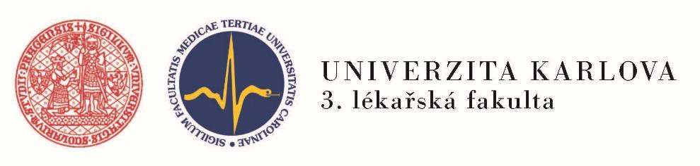

Určeno:
Výchovným poradcům gymnázií a středních škol

Program Dvojčata

Vážená paní kolegyně, vážený pane kolego,

V Praze dne 27. 10. 2021

3. LF UK po dvouletém přerušení obnovuje program Dvojčata – jeho cílem je seznámit zájemce z řad studentů posledních dvou ročníků středních škol se způsobem výuky v 1. ročníku studijního programu Všeobecné lékařství. Každému z přihlášených zájemců bude přidělen student/studentka prvního ročníku jako „dvojče“, které jej/ji bude během týdne doprovázet při výuce na seminářích a přednáškách (účast na praktické výuce není možná).
Podmínkou pro účast na programu Dvojčata je ukončené očkování proti Covid-19 alespoň dva týdny před zahájením pobytu na fakultě a dodržování všech aktuálně platných protiepidemických opatření.
Fakulta bohužel nemůže studentům zajistit ubytování. Stravování je možné v bufetu přímo v hlavní budově fakulty.

Zájemci se mohou přihlašovat od 29. 10. 2021 na níže uvedeném odkazu:

https://dvojcata.lf3.cuni.cz/

Budeme Vám vděčni, když tuto informaci předáte svým studentům.

Pokud byste měl/a jakékoli dotazy, rád je zodpovím mailem (david.marx@lf3.cuni.cz).
Vážená paní, vážený pane, děkuji za spolupráci při výběru našich budoucích studentů.

V úctě

MUDr. David Marx, Ph.D. proděkan pro studium a výuku

